МИНИСТЕРСТВО ЦИФРОВОГО РАЗВИТИЯ, СВЯЗИ И МАССОВЫХ КОММУНИКАЦИЙ РОССИЙСКОЙ ФЕДЕРАЦИИ
Ордена Трудового Красного Знамени федеральное государственное бюджетное образовательное учреждение высшего образования «Московский технический университет связи и информатики» (МТУСИ)
Кафедра «Системное программирование»

ЛАБОРАТОРНАЯ РАБОТА №5
По дисциплине «Инженерия разработки ПО»
На тему «Определение границ системы»
«Telegram бот по подбору б/у автомобилей»

Выполнили студенты группы БВТ2351:
Черников Юрий Михайлович
Пешков Станислав Константинович
Чернуха Георгий Ростиславович
Николашин Игорь Юрьевич
Лаптев Константин Сергеевич
Проверила: Изотова А.А.

Москва
2026
Цель: определить границы разрабатываемой системы: что программа будет делать, и что делать не будет.

Ход работы
Задание 1. Составьте список требований пользователей (заинтересованных лиц) к программе. Оформите их в виде предложений «система должна».
Для покупателей автомобилей:
Система должна предоставлять удобный поиск автомобилей по параметрам (марка, цена, год выпуска, пробег).
Система должна быстро подбирать подходящие варианты автомобилей.
Система должна уведомлять пользователя о новых объявлениях.
Система должна обеспечивать безопасность персональных данных пользователя.
Для продавцов автомобилей:
Система должна обеспечивать возможность размещения объявлений о продаже автомобиля.
Система должна позволять редактировать и удалять объявления.
Система должна помогать продавцу находить целевую аудиторию покупателей.

Для администратора:
Система должна предоставлять панель управления ботом.
Система должна позволять модерировать объявления и блокировать нарушителей.
Система должна формировать отчёты по активности пользователей.
Для владельца проекта:
Система должна обеспечивать стабильную работу сервиса.
Система должна привлекать новых пользователей.
Система должна поддерживать возможность монетизации (реклама, платные услуги).

Для службы поддержки:
Система должна обеспечивать обработку обращений пользователей.
Система должна хранить историю запросов и жалоб.

Для разработчиков:
Система должна быть удобной для сопровождения и обновления.
Система должна поддерживать интеграцию с внешними API.

Для платформы Telegram:
Система должна соответствовать правилам использования платформы.
Система должна корректно работать через Telegram API.

Задание 2. Составьте полный список требований к системе, удаляя дублирующиеся требования. Из полученного списка выделите требования, которые не подлежат реализации.
№ | Функциональные требования
1 | Система должна предоставлять поиск автомобилей по параметрам (марка, цена, год выпуска, пробег).
2 | Система должна быстро подбирать подходящие автомобили.
3 | Система должна уведомлять пользователя о новых объявлениях.
4 | Система должна обеспечивать регистрацию и авторизацию пользователей через Telegram.
5 | Система должна позволять размещать объявления о продаже автомобилей.
6 | Система должна позволять редактировать объявления.
7 | Система должна позволять удалять объявления.
8 | Система должна предоставлять панель администратора.
9 | Система должна позволять модерировать объявления.
10 | Система должна блокировать нарушителей.
11 | Система должна формировать отчёты по активности пользователей.
12 | Система должна обеспечивать обработку обращений пользователей.
13 | Система должна хранить историю запросов и жалоб.
14 | Система должна поддерживать интеграцию с внешними API.
 | Нефункциональные требования
15 | Система должна обеспечивать безопасность персональных данных.
16 | Система должна обеспечивать стабильную работу сервиса.
17 | Система должна быть удобной для сопровождения и обновления.
18 | Система должна корректно работать через Telegram API.
19 | Система должна соответствовать правилам платформы Telegram.
 | Требования, не подлежащие реализации напрямую
1 | Система должна привлекать новых пользователей — это задача маркетинга, а не самой системы.
2 | Система должна помогать продавцу находить целевую аудиторию — косвенно достигается через поиск и рекламу.
3 | Система должна поддерживать возможность монетизации — зависит от бизнес-модели, а не базового функционала.

Задание 3. Выберите одного пользователя и на основании уточненного в задании 2 списка требований создайте диаграмму прецедентов высокого уровня. Для создания диаграмм можно воспользоваться: Microsoft Visio, АMicrosoft Visual Studio, а также доступными онлайн-сервисами.
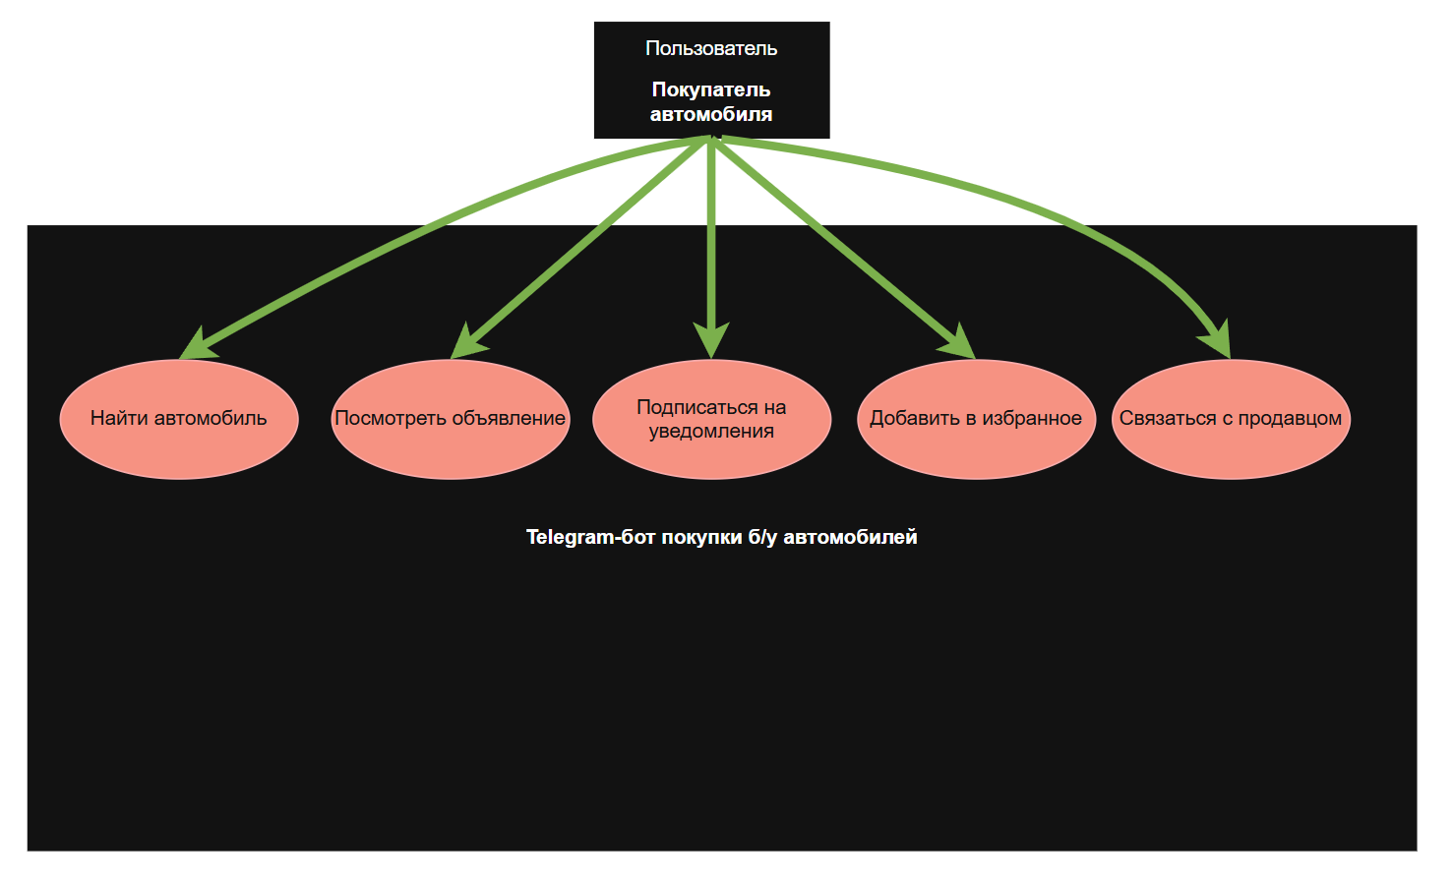
Воспользуемся draw.io:
Задание 4. Осуществите документирование прецедентов любым из возможных способов. Например, в виде таблицы.

Прецедент | Исполнители | Тип | Описание
Найти автомобиль | Покупатель | Основной | Пользователь задаёт параметры поиска и получает список подходящих автомобилей.
Просмотреть объявление | Покупатель | Основной | Пользователь открывает карточку автомобиля и изучает информацию.
Подписка на уведомления | Покупатель | Дополнительный | Пользователь включает уведомления о новых объявлениях.
Добавить в избранное | Покупатель | Дополнительный | Пользователь сохраняет интересные автомобили.
Разместить объявление | Продавец | Основной | Продавец публикует объявление о продаже автомобиля.
Модерация объявлений | Администратор | Административный | Администратор проверяет и удаляет нарушения.
Задание 5. Ответьте на следующие вопросы о проекте:
- Кто является поставщиком информации в систему?
Продавцы автомобилей, внешние сайты объявлений, администраторы, пользователи (поисковые запросы).
- Кто будет пользоваться информацией из системы?
Покупатели автомобилей, продавцы, администратор, владелец проекта.
- Кто будет удалять информацию из системы?
Продавцы(свои объявления), администратор, система автоматически(устаревшее).
- Кто будет управлять системой?
Администратор, владелец проекта, технический персонал.
- Где будет использоваться система?
В Telegram.
- Откуда пользователи будут получать информацию?
Из базы данных системы, через уведомления Telegram-бота.
- Имеются ли внешние системы, с которыми программа будет взаимодействовать? Укажите их.
Telegram API, сайты объявлений автомобилей, сервисы проверки VIN, платежные системы(при монетизации), аналитические сервисы.

Заключение. В ходе работы были сформированы границы разрабатываемой системы, составлен спискок требований к системе. Также были выявлены нереализуемые требования. Благодаря визуализации посредством создания диаграмм была составлена диаграмма прецедентов высокого уровня. Также, был введен учет прецедентов посредством их документирования.

